Trend popelavých metalických barev na vlasy
  - Staňte se mrazivou královnou s novými odstíny barev na vlasy ALCINA!
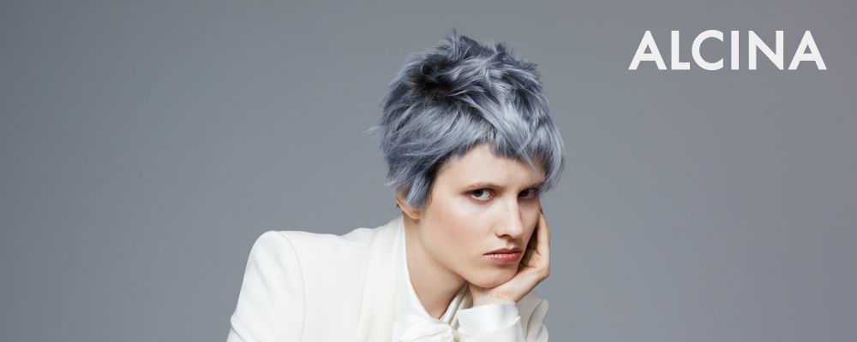
Pokud vás již platinová blond omrzela, nechte se oslovit její sofistikovanou alternativou – studeným metalickým tónem. Metalické barvy na vlasy hravě zvládnou dodat vašemu účesu přitažlivý lesk a díky značce ALCINA si nyní můžete vybrat z velkého množství odstínů.

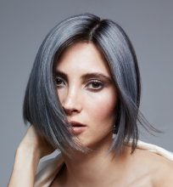
ALCINA se nechala inspirovat nejnovějšími trendy v oblasti vlasové kosmetiky a pro období léta a podzimu 2023 uvedla celou řadu popelavých metalických odstínů barev na vlasy. Především krátkým vlasům bude chladná metalíza lichotit, ale i polodlouhé či dlouhé vlasy díky popelavé metalické barvě mohou dosáhnout jedinečného vzhledu. Barvy skvěle vyniknou nejen na celých vlasech, ale i v melírech či jako podbarvení. Dosáhnete díky nim nenápadného, ale přesto působivého osvěžení, které vašemu stylu dodá šmrnc – a vám sebevědomí.

Popelavé metalické barvy na vlasy jsou dostupné v salonech spolupracujících se značkou ALCINA od léta 2023.

